****

**プレスリリース　　　　　　　　　　　　　2015年1月23日  
ViewSonic（ビューソニック）**

**全世界でディスプレイ製品を展開しているViewSonicは、28インチVAパネル採用**

**長時間使用による目の疲れを軽減する、フリッカーフリー、ブルーライトフィルター機能**

**HDMIを2入力装備、MHL 接続とSuperClear(R) Pro 画像補正技術を採用**

**ゲーム・エンターテインメントディスプレイとして最適な液晶モニター「VX2858Sml」を発売します。**

ViewSonic（本社 Walnut, California, USA.）は、液晶モニター1モデルを1月30日より発売します。

価格はオープン価格。

実売想定参考価格：VX2858Sml　 39,900円（税込）

|  |  |  |
| --- | --- | --- |
| C:\Users\Iwaki\Desktop\VX2858Sml\VX2858Sml_Right_EcoMode.jpg **「VX2858Sml」** |  |  |

**■主な機能**

**・素晴らしい画素性能のフル HD 1080p**

**・デジタルコンテンツ向けのビューモード（ViewMode）設定**

素晴らしい性能と精確なカラーレンダリングをお楽しみいただけます。ViewSonic ディスプレイ には 5 つの異なるシナリオがプリセットされているので、最高のデジタル表示を実現します。ゲーム（Game）、ムービー（Movie）、ウェブ（Web）、 テキスト（Text）、および、モノ（Mono）のプリセットがゲームと映画の黒レベル、オンライン画像のカラーラスター、そして、テキストを読む際の色温度を改善します。

**・MHL 接続でモバイルデバイスに簡単に接続できます**

**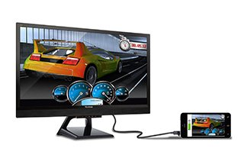**

**・**http://ap.viewsonic.com/asset-files/images/icons/height-80/flicker-free.png**ViewSonic フリッカーフリー技術で目の疲れを軽減します**

**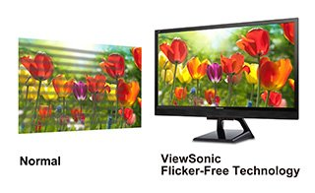**

**・SuperClear(R) Pro 技術がより豊かな色、より良いカラーグラデーション、そして、よりシャープな画像をお届けします**



**・ブルーライトフィルターで快適性が向上します**

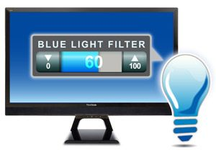

**・地球に優しい水銀を含まない LED バックライト**

従来のモニターと比較してさらに最大 25% までエネルギーを節約できます。

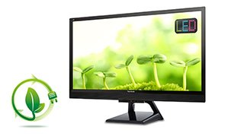

**・エコモードでより多くのエネルギーを節約します**

ViewSonic の専有エコモードがすべての LED モニターに内蔵されており、「最適化（Optimise）（31W）」設定、または、電気代を節約する 「省エネ（Conserve）（27W） 」設定から選択できます。特に、環境光が少ない場合は、エコモードで輝度を調整して可視性を改善し、目の疲労を軽減します。また、ディスプレイのランプの寿命が延びます。エコモードを使用すれば、ランプの交換頻度とエネルギー費用を低減できます。

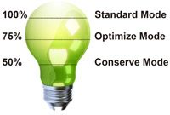

**・デュアル統合ステレオスピーカー**

ViewSonic VX2858Sml には 2 台の統合 2W ステレオスピーカーが装備されています。マルチメディア性能を向上させて、クリスタルのように鮮明なステレオサウンドをお届けします。

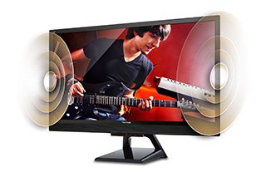

**・デュアル HDMI でホームエンターテイメント向けに素晴らしい柔軟性を提供します**

HDMI は最高の未来志向のビデオ標準です。真のデジタル画像の鮮明度をお約束します。HDMI 入力が 2 セット装備されています。

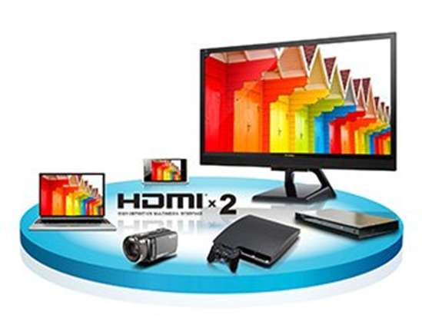

**・VESA マウント式**

ViewSonic VX2858Sml は 100 x 100mm VESA マウント式設計なので、必要に応じてモニタースタンドまたは壁に取り付けることができます。ベースのねじを簡単に取り外して、モニターを新しいスタンドまたは壁マウントに取り付けることができます。

**・安心の3年間保証（液晶パネル、バックライトを含みます）**

**■主な仕様**

**製品コード： 766907764727　モデル名：VX2858Sml**

|  |  |  |
| --- | --- | --- |
| **液晶モニター** | **タイプ** | 28" 対角線 カラーアクティブマトリクス TFT 液晶モニター - VA タイプ |
| **表示領域** | 28 インチ |
| **最適な解像度** | 1920x1080 |
| **コントラスト比** | 3000 :1, 50,000,000:1 (DCR) |
| **輝度** | 300 cd/m2（標準） |
| **視野角** | 176° / 176°（標準） |
| **応答速度** | 3.8ms（GTGσ） |
| **パネル表面** | アンチグレアタイプ、 硬質コーティング（3H） |
| **光源** | 40,000 時間（最小） |
| **色** | 16.7 M （トゥルー 8 ビット） |
| **ビデオ入力** | **アナログ** | RGB アナログ（75 Ω、 0.7 / 1.0 Vp-p） |
| **デジタル** | MHL（MHL2.0） |
| **周波数** | Fh: 24-82KHz; Fv: 50-75Hz |
| **同期** | セパレート同期/コンポジット 同期/同期 オングリーン |
| **互換性** | **PC** | PC 互換性（VGA 最大 1920x1080 ノンインターレース） |
| **Mac®** | 電源 Mac（最大 1920x1080） |
| **コネクタ** | **アナログ** | DB-15 x1 |
| **デジタル** | HDMI x2（MHL2.0 対応） |
| **オーディオ** | 出力: 3.5mm プラグ x1; 入力:3.5mm プラグ x1 |
| **電源** | 電源アダプタ x1 |
| **オーディオ** | **スピーカー** | 2W x2 |
| **電源** | **電圧** | AC 100-240V（ユニバーサル）; 50/60 Hz |
| **消費電力** | 42 W（オーディオなし）; 最適化（Optimise）:31 W（標準）; 省エネ（Conserve）: 27W |
| **動作条件** | **温度** | 32°F ～ 104°F（0°C ～ 40°C） |
| **湿度** | 10% ～ 90%（結露しないこと） |
| **寸法** | **物理的寸法** | 659.96mm（幅） x 510.58mm（高さ） x 242.13mm（奥行） |
| **重量** | **本体のみ** | 4.6 kg |
| **安全規格** |  | C-tick、CCCｍBSMI、CEL レベル 1、Windows 8、VCCI |
| **壁取付け** | **VESA®** | 100x100 mm |
| **同梱物** |  | 液晶ディスプレイ、AC/ DC アダプタ、電源ケーブル、オーディオケーブル、VGA ケーブル、MHL ケーブル、クイックスタートガイド、ViewSonic ウィザード CD-ROM |

**■ViewSonicについて**

１９８７年、アメリカ・カリフォルニア州で設立。ＶｉｅｗＳｏｎｉｃ（ビューソニック、本社、アメリカ・カリフォルニア）は、世界１３０ヶ国で実績を上げた革新的な商品群で、「ビジュアルソリューション製品において、お客様に求められ続ける世界的ブランドとなる」ことをミッションとして掲げています。ディスプレイ関連製品にはＬＥＤモニター・タッチディスプレイ・プロジェクター・大型サイネージ用ディスプレイ・仮想化デスクトップ製品などを有しています。

本社が所在するアメリカマーケットでは、ディスプレイブランド第１位、プロジェクターブランド第２位（ＩＤＣ２０１３年調査）になっており、長年に渡り大きな実績を残しています。

**2014主な受賞履歴**

* The Best Selling Professional 1080p Projector Brand in the U.S. in Q1 & Q2 2014- PMA Research
* Ranked No.1 for ease of doing business in IT industry- CRN
* Received Best New Awards-Channel Pro SMB Forum
* Received Best Innovation & Performance Award- Vmodtech
* PCMag No.1 for monitor

<http://www.pcmag.com/article2/0%2c2817%2c2472055%2c00.asp>, <http://www.pcmag.com/image_popup/0,1871,iid=438689,00.asp>

* Full HD no. 1 for Projector

**■お問い合わせ**

ViewSonic Asia Pacific Region  
  
Rena Huang  
Tel: +886-2-2246-3456 ext 262  
[rena.huang@tw.viewsonic.com](mailto:rena.huang@tw.viewsonic.com)  
  
Lily Liu  
Tel: +886-2-2246-3456 ext 623  
[lily.liu@tw.viewsonic.com](mailto:lily.liu@tw.viewsonic.com)

**製品の仕様のお問い合わせ**

Tel：0120-341-329   
メールアドレス: [service@jp.viewsonic.com](mailto:service@jp.viewsonic.com)

詳細情報はViewSonicJapanホームページをご覧下さい。  
http://ap.viewsonic.com/jp/

\*記載されている会社名、商品名は、各社の商標及び登録商標です。  
\*仕様は予告なしに変更される場合があります。